中国石油销售物流管理系统（2.0版）详细设计报告

功能代码：DTM.01.06.03
功能名称：配送计划调整

中国石油规划总院（北京中陆咨询有限公司）
2026年11月

文档版本履历
版本号 | 日期 | 作者 | 更新描述
V1.0 | 20150817 | 卫应环 | 配送计划调整
 |  | 4

文档审核历史
版本号 | 评估日期 | 评估人 | 签核日期 | 签核人 | 签核人角色 | 备注

目 次
1 概述 2
1.1 对象概览 2
1.2 参考对象 3
1.3 参考文件 3
2 设计说明 3
2.1 权限需求 3
2.2 性能要求 3
2.3 运行频率计时间 3
2.4 运行条件 4
2.5 功能设计 4
2.6 数据结构 4
2.7 表单/输出 7
2.8 接口 8
2.9 报表输出 11
2.10 工作流 12
2.11 测试条件 12
3 附件 13

概述

对象概览[业务]
概要设计  功 能 | DTM.01.06.03 |  |  | 配送计划调整
对象编码 | DTM.01.06.03
对象名称 | 配送计划调整
所属模块 | 调运管理
开发属性 | F 功能  R 报表  E 增强  B 表单  W 工作流  O其它
开发属性 | I接口 | 相关系统/模块 | 开发属性为“接口”时[必填]
优先级 | 高 | 复杂度 | 高
系统已有相似对象 | 编码
系统已有相似对象 | 名称
F 功能：指对业务流程的管理功能，新增时选择
R 报表：要开发报表时选择
E 增强：指对成型软件不满足需求要做改进时选择
B 表单：打印/导出的表单时选择
W 工作流：使用工作流时选择
I接口：做接口时选择，包括与外围接口和内部接口
O其它：以上内容不适合时选择

参考对象[业务]

参考文件[业务]
中国石油销售物流管理系统（2.0版）_ZT_XQ_需求分析报告20150703—章节4.2.1.2调运管理
中国石油销售物流管理系统（2.0版）_ZT_SD_概要设计报告20150805—章节DTM.01.06配送管理

设计说明

权限需求[业务]
成品油二级分公司人员使用；
二级分公司具有调整、保存、查询、导出和提交等权限。

性能要求[业务]
每日总记录数约为1900条记录
每个用户每次调整约为20条记录
每次最大并发数用户数100个左右

运行频率时间[业务]
每天上午8点开始，发生频率为随时，频率最高时段是下午4:00-5:30,每个用户使用约为20次左右

功能运行条件[业务]
提取retail优化配送计划和付油通知单拆分后后触发该事件

功能设计

初始化[业务]
配送计划调整浏览页面
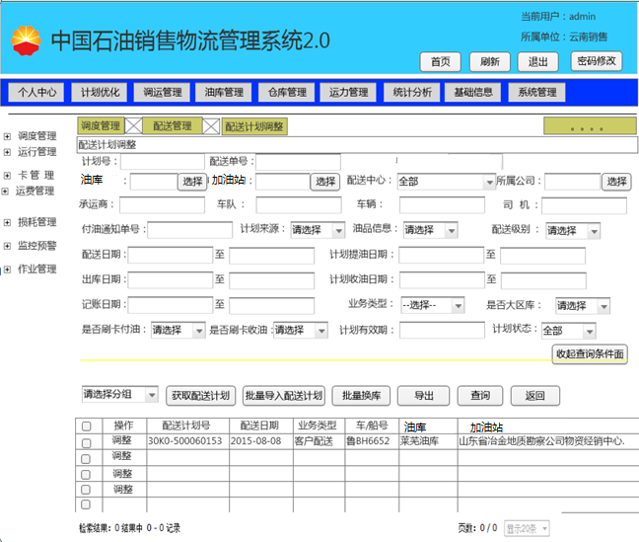
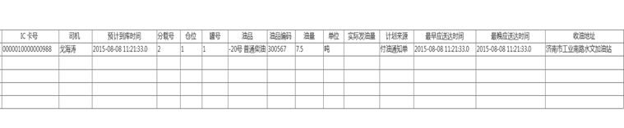
- 进入页面菜单项：主菜单->调运管理->调度管理->加油站->手工调整配送计划
- 配送日期:鼠标点击可实现配送计划按照配送日期时间进行升降序排列;
- 预计到库时间: 鼠标点击可实现配送计划按照预计到库时间进行升降序排列;
- 最早应达日期: 鼠标点击可实现配送计划按照最早应达日期进行升降序排列;
- 最晚应达日期: 鼠标点击可实现配送计划按照最晚应达日期进行升降序排列;
- 获取配送计划：单击获取完成retail优化的配送计划；
- 批量导入配送计划：从EXCEL表中导入已经编制的配送计划清单；
- 批量换库：点击选择提油油库，复核选择多条配送计划后更新，完成批量换库
- 查询： 根据输入查询条件进行查询；
- 导出：将数据展示区数据项按照设定的格式导出EXCEL 表
- 返回：返回到上一级页面；
- 数据查询区：配送计划号、配送单号、单据类型（正常、异常）、油库（来源油库表）、加油站（加油站表）、配送中心、所属公司（来源组织结构表）、承运商、车队、车辆、司机，计划来源、油品信息（来源油品表）、配送级别、配送日期、计划提油日期、出库日期、计划收油日期、记账日期、业务类型、是否大区库、是否刷卡付油、是否刷卡收油
- 数据展示区：配送计划号、配送日期、车船号、油库、加油站、IC卡号、司机、预计到库时间、分载号、仓位（车辆）、加油站罐号、油品、 油品编码、油量（升）、实际发油量、计划来源、最早应达日期、最晚应达日期、配送计划有效期、收油地址

数据查询区，查询条件默认全部为空。数据展示区，进入页面后立即显示“尚未审批、审批未通过”的配送计划。
取数逻辑：
油库:结合用户所属机构信息、油库与机构对照关系，获取备选油库列表。
加油站：结合用户所属机构信息、加油站与机构对照关系，获取备选加油站列表。调用基础数据公共方法。
配送中心：结合用户所属机构信息、配送中心与机构对照关系，获取备选配送中心列表。调用基础数据公共方法。
所属公司：结合用户信息与机构对照关系，获取备选所属公司列表。调用基础数据公共方法。
承运商：结合用户所属机构信息、承运商与机构对照关系，获取备选承运商列表。调用基础数据公共方法。
车队：结合用户所选承运商信息、车队与承运商对照关系，获取备选车队列表。调用基础数据公共方法。
车辆：结合用户所属机构信息、车辆与车队对照关系，获取备选车辆列表。调用基础数据公共方法。

用户接口[业务]
1、调整
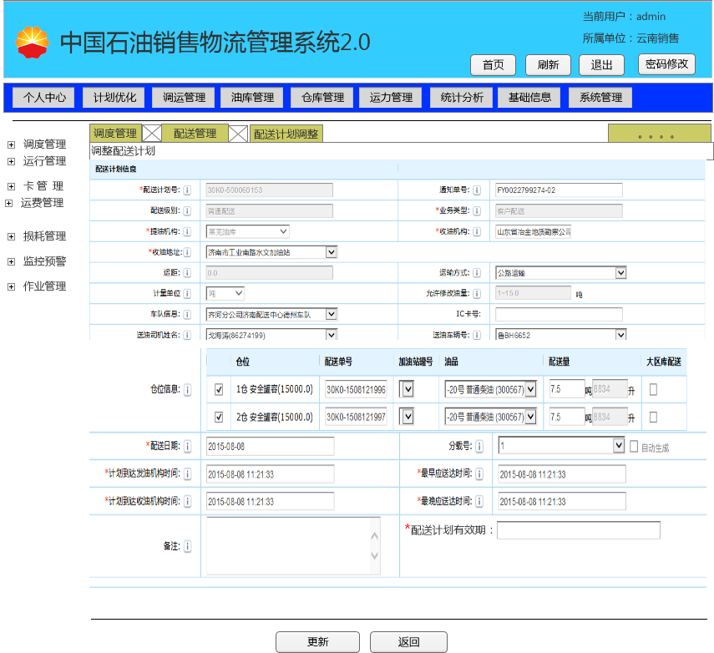

- 模块进入顺序：主菜单->调运管理->调度管理->加油站->手工调整配送计划->调整
- 界面位置：弹出对话框体，在屏幕中心位置
- 操作按钮：更新、返回
- 数据显示区：配送计划中配送计划号、通知单号、配送级别、业务类型字段不允许修改，全部从配送计划中自动带出，*字段不允许为空；数量字段>0或为空。
- 数据录入区：
- 油库：必填项，参照“新增付油通知单”获取规则。
- 加油站：必填项，来源加油站。备选项：当前登录用户所属机构相应的加油站。
- 加油站地址：必填项，来源加油站关联地址，随收油加油站调整自动调整，也可以手动修改
- 运距：来源基础数据，不容许修改，随提油油库和收油加油站的调整，系统自动调整
- 运输方式：公路、铁路、水路，可以调整；
- 计量单位：升；
- 车队信息：来源车队基础信息；
- IC卡号：来源车辆信息或司机信息，与司机绑定的IC卡调整司机时直接调出调整，与车辆绑定的IC卡调整车辆时直接带出调整，也可直接修改；
- 送油司机姓名：来源司机信息，可以选择调整；
- 送油车辆号：来源车辆信息，可以调整；
- 仓位信息：来源车辆信息、加油站油罐信息，根据车辆调整仓位也会自动调整。如这车是单仓车，仓位信息只有一条，是双仓车，仓位信息2条，是N仓车，仓位信息就是N条。配送单号是在选择仓位时系统自动生成，加油站罐号可调整。油品选择是根据车辆是柴油车还是汽车来调整对应可装油品。配送量按升来调整，最大升数不能超出仓位信息提供的数值。
- 配送日期：必填项，选择日期，可根据需要进行调整；
- 分载号：可以手工填写，可以自动生成。
- 计划到达油库时间：必填项，选择日期时间，可根据需要进行调整；必须符合调整规则
- 计划到达加油站时间：必填项，选择日期时间，可根据需要进行调整；必须符合调整规则
- 最早应送达时间：必填项，选择日期时间，可根据需要进行调整；
- 最晚应送达时间：必填项，选择日期时间，可根据需要进行调整；
- 配送计划有效期：必填项，选择日期时间，可根据需要进行调整；
- 备注：系统自动记录该条配送计划审核、调整、变更、终止、下发或取消等操作的记录；
2、获取配送计划
- 模块进入顺序：主菜单->调运管理->调度管理->加油站->手工调整配送计划->获取配送计划
- 界面位置：弹出对话框体，在屏幕中心位置
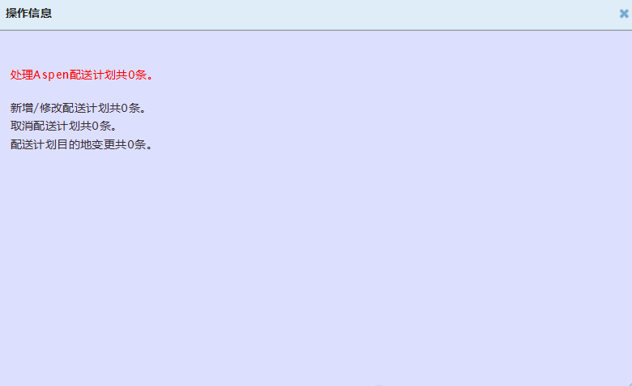
- 操作按钮：页面X
- 数据显示区：处理ASPEN配送计划XX条，新增/修改配送计划共XX条，取消配送计划共XX条，配送计划目的地变更共XX条。
- 数据录入区：提取retail优化完成配送计划
3、批量导入配送计划
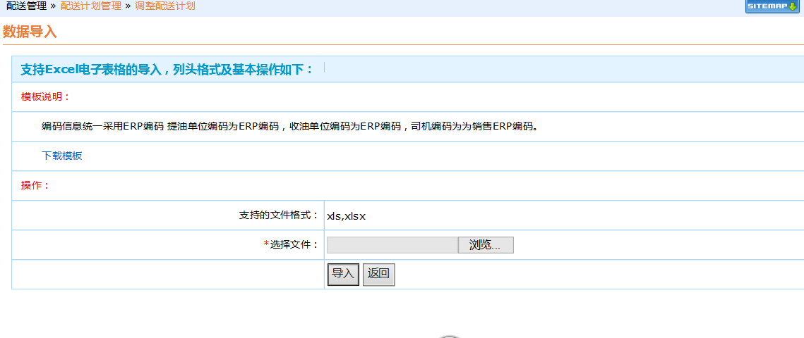
- 模块进入顺序：主菜单->调运管理->调度管理->加油站->手工调整配送计划->批量导入配送计划
- 界面位置：弹出对话框体，在屏幕中心位置
- 操作按钮：浏览、导入、返回、下载模板
- 数据显示区：下载模板、*选择文件、支持的文件格式（xls，xlsx）。
- 数据录入区：
浏览…：必填项，选择客户端电脑本地数据文件夹中的文件。
导入：执行导入操作。
返回：退出导入界面，返回上一级界面。
下载模板：点击下载配送计划导入模板。
4、批量换库
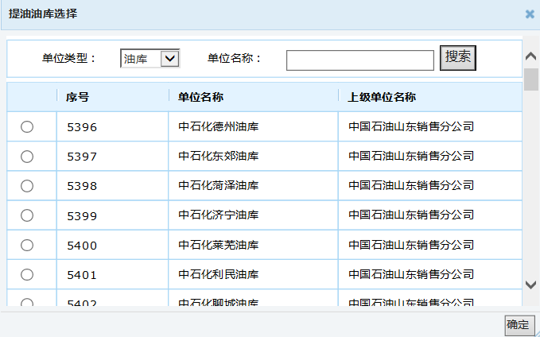
- 模块进入顺序：主菜单->调运管理->调度管理->加油站->手工调整配送计划->批量换库
- 界面位置：弹出对话框体，在屏幕中心位置
- 操作按钮：单选框、确定、搜索
- 数据显示区：单位类型、序号、单位名称、上级单位名称
- 数据录入区：
单位名称：输入单位名称，模糊查询
单选框：点击单选，获取对油库信息；
确定：点击确定及触发更新对应选择配送计划提油油库

业务规则[业务]
数据来源于已经生成的配送计划；
有关联的数据项必须自动填写；
送达日期不能小于计划到达发油机构时间
日期数据调整点击对应栏时弹出时间选择窗供用户选择
关键数据项如车船号、提油油库、收油加油站等鼠标移动到对用项时要显示附加信息（如联系人、电话、地址和其他）

组件处理流程
- 配送计划信息页面
【更新】按钮-单击处理：
点击按钮后，依次做如下处理；
- 页面中检查所有必填项，是否填写完毕。如果填写不完整，不允许保存。
- 检查日期是否合理。具体检查内容：（1）计划到达油库时间<计划到达加油站时间(2) 计划到达油库时间<最早应送达时间(3) 计划到达油库时间<最晚应送达时间(4)最早应送达时间<最晚应送达时间。必须满足所有检查规则，否则，不允许保存。
- 检查车辆可装载油品与实际配送油品是否相符。如果不一致，不允许保存。
- 检查当前所选车辆“最近两次配送的时间（计划到达加油站时间）间隔”，是否小于60分钟（建议编码时，通过配置文件控制,以便后续扩展）。当小于时，提示“是否继续使用该车辆”，选择“是”后，正常保存数据，否则，不保存数据。
- 检查配送量是否合理。配送量检查规则，（1）配送量<=总量控制剩余量和，（2）配送量<=罐车，（3）配送量<=加油站油罐最大安全容量。必须满足所有检查规则，否则，不允许保存。
- 生成分载号。检查“分载号”自动生成标记，如果设置为“是”，那么以车辆信息和配送日期为条件，在所有的配送计划中查询出分载号的最大值，最大值+1作为自动生成的分载号；否则，不生成。
- 完成上述步骤后，将数据更新到数据库。
【获取配送计划】按钮-单击处理：
点击按钮后，调用“获取RETAIL配送计划接口”，然后进行数据转换，将RETAIL相关信息转换为物流2.0的相关信息。
【导出】按钮-单击处理：
点击按钮后，根据指定的模版，导出Excle文件。
【批量换库】按钮-单据处理：
点击按钮后，弹出“选择油库”窗口。选择油库后，点击【确定】按钮后，如果未选择计划，那么提示“未选择计划”；否则，更新对应选择配送计划的油库信息。
2.导入页面
【浏览】按钮-单击处理：
点击按钮后，选择客户端电脑本地数据文件夹中的文件（如：D:\物流2.0\配送计划\山东公司德州配送中心\配送计划20150817.xls），并记录文件存储路径。
【导入】按钮-单击处理：
点击按钮后，根据上述路径，读取配送计划数据，按照模板规则将对应数据写入配送计划表中，配送计划编号、ID导入时系统自动生成。模板中，包括分载号、调度时间、计划到达加油站时间、车牌号、司机编码、油库编码、油库名称、加油站编码、加油站名称、油品编码、油品名称、计量单位、计划量、仓号、油罐号、最早到站时间、最晚到站时间、计划到达油库时间和备注等信息。

数据结构

数据结构关系
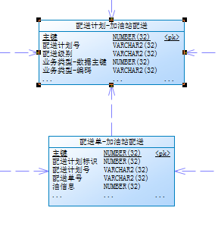
注：配送计划与配送单为，一对多关系。

业务容量分析[业务]
条数/月 | 条数/年 | 备注
73500 | 882000 | 1.0系统2015年6月月配送计划单量493350条,按照最好上车率80%计算,考虑其他因素配送计划调整率应该暂定15%调整率计算(同时考虑上车在retail中已经完成调整)

数据库容量分析
表名 | 条数/月 | 条数/年 | 备注
CARD_APPLICATION_T | 2 | 29 | 参考二配生产系统2014年数据，月数据取年数据平均值
CARD_TASK_T | 2 | 24 | 参考二配生产系统2014年数据，月数据取年数据平均值

数据字段说明

通用说明
主要数据库表皆包含一个ID主键字段，该字段为Oracle Sequence机制生成递增的数字序列值；
主要数据表皆包含多个用于跟踪、日志记录变更信息的字段，每个表中不单独说明含义，在此整体说明：

数据库说明
Tables
Name | Sequence | Comment
DTM_DIST_PLAN_STAT | SEQ_DTM_DIST_PLAN_STAT | 配送计划-加油站配送

Name | Code | Data Type | Length | Precision | P | F | M
主键 | ID | NUMBER(32) | 32 |  | X |  | X
配送计划号 | DISTRIB_PLAN_CODE | VARCHAR2(32) | 32 |  |  |  | X
配送级别 | DISTRIB_LEVEL | VARCHAR2(32) | 32 |  |  |  | X
业务类型-数据主键 | MOVE_TYPE | NUMBER(32) | 32 |  |  |  | X
业务类型-编码 | MOVE_CODE | VARCHAR2(32) | 32
业务类型-名称 | MOVE_NAME | VARCHAR2(256) | 256
运输方式-数据主键 | TRANSPORT_ID | NUMBER(32) | 32 |  |  |  | X
运输方式-代码 | TRANSPORT_MODEL | VARCHAR2(32) | 32
发油机构-数据主键 | DEPT_ID_FROM | NUMBER(32) | 32 |  |  |  | X
发油机构-代码 | DEPT_CODE_FROM | VARCHAR2(32) | 32
发油机构-名称 | DEPT_NAME_FROM | VARCHAR2(256) | 256
收油机构-数据主键 | DEPT_ID_TO | NUMBER(32) | 32 |  |  |  | X
收油机构-代码 | DEPT_CODE_TO | VARCHAR2(32) | 32
收油机构-名称 | DEPT_NAME_TO | VARCHAR2(256) | 256
承运商-数据主键 | CARRIER_ID | NUMBER(32) | 32
承运商-代码 | CARRIER_CODE | VARCHAR2(32) | 32
承运商-名称 | CARRIER_NAME | VARCHAR2(256) | 256
车队信息 | CARRIER_TEAM_ID | NUMBER(32) | 32 |  |  |  | X
车队名称 | CARRIER_TEAM_NAME | VARCHAR2(256) | 256
驾驶员 | DRIVER_ID | NUMBER(32) | 32 |  |  |  | X
驾驶员姓名 | DRIVER_NAME | VARCHAR2(256) | 256
车辆号 | OIL_TANKER_ID | VARCHAR2(32) | 32 |  |  |  | X
车牌号 | OIL_TANKER_NUM | VARCHAR2(32) | 32
RETAIL车辆号 | RETAIL_TANKER_ID | VARCHAR2(32) | 32
油品-数据主键 | PRODUCT_ID | NUMBER(32) | 32 |  |  |  | X
产品编码 | PRODUCT_CODE | VARCHAR2(32) | 32
产品名称 | PRODUCT_NAME | VARCHAR2(256) | 256
配送量 | QUANTITY | NUMBER(15,3) | 15 | 3 |  |  | X
计量单位(体积升(V20) 吨) | UNIT | VARCHAR2(32) | 32 |  |  |  | X
配送日期 | DISPATCH_DATE | TIMESTAMP |  |  |  |  | X
分载号 | SPLIT_NUMBER | VARCHAR2(256) | 256
计划到达发油机构时间 | PLAN_ARRIVAL_DATE | TIMESTAMP |  |  |  |  | X
最早应送达时间 | EARLY_SEND_TIME | TIMESTAMP |  |  |  |  | X
计划到达收油机构时间 | PLAN_EXECUTE_DATE | TIMESTAMP |  |  |  |  | X
最晚应送达时间 | LATE_SEND_TIME | TIMESTAMP |  |  |  |  | X
备注 | NOTE | VARCHAR2(256) | 256
创建人 | CREATED_BY | VARCHAR2(32) | 32 |  |  |  | X
创建时间 | CREATED_TIME | TIMESTAMP |  |  |  |  | X
最后修改人 | UPDATED_BY | VARCHAR2(32) | 32 |  |  |  | X
最后修改时间 | UPDATED_TIME | TIMESTAMP |  |  |  |  | X
配送中心 | AREA_ID | VARCHAR2(32) | 32
有效日期 | VALID_DATE | TIMESTAMP
计划生成类型 | PLAN_GEN_TYPE | VARCHAR2(256) | 256 |  |  |  | X
配送计划状态 | DISTRIB_PLAN_STATUS | NUMBER(10) | 10 |  |  |  | X
配送计划监控状态（选单、入库、付油、出库、进站、出站） | MONITOR_STATUS | NUMBER(10) | 10
配送计划变更状态 | PLAN_CHANGE_STATUS | NUMBER(10) | 10
是否上报收油反馈 | STATION_FEED_BACK_STATUS | NUMBER(32) | 32
是否上报付油反馈 | STORAGE_FEED_BACK_STATUS | NUMBER(32) | 32
付油反馈来源 | STORAGE_FEED_BACK_GEN_STATUS | NUMBER(32) | 32
收油反馈来源 | STATION_FEED_BACK_GEN_STATUS | NUMBER(32) | 32
结算公司代码确认状态 | SETTLEMENT_CODE_STATUS | NUMBER(32) | 32
撤销下发状态 | CANCEL_SEND_STATUS | NUMBER(32) | 32
IC卡 | IC_CODE | VARCHAR2(32) | 32
erp公司编码 | ERP_COMPANY | VARCHAR2(32) | 32
erp业务单元 | ERP_PLANT | VARCHAR2(32) | 32
erp营业室 | ERP_STOCK | VARCHAR2(32) | 32
大区ERP运单ID | DQERP_ID | VARCHAR2(32) | 32

表单/输出[业务]

输出布局设计
需要导出的格式
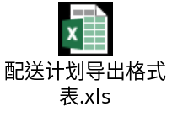

打印要求
A4，横向

法律法规相关要求
无

现有表单样张
配送计划导入模板如下：
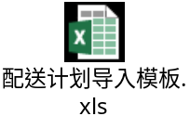

接口

输入
库存主码、业务类型、公司代码、工厂代码、库房代码、岗位代码、移动类型、物料代码、炉号、批次号、件次号、。。。。。。。检验申请单、机车号、班次、班组、入库人、入库时间

处理流程图
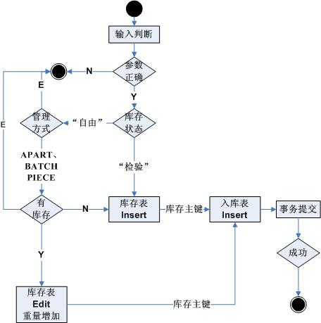

处理流程说明
- 输入参数的判断：
  - 数据类型判断；
  - 参数是否存在判断
业务类型【TBASE_SELECT 里面是否存在】、
公司代码、工厂代码、【TBASE_DEPTS 里面是否存在】
库房代码【TBASE_STOCK里面是否存在】、
岗位代码【TBASE_WORKCLIENT 里面是否存在】、
移动类型【TBASE_MoveType里面是否存在】、
物料代码【TBASE_MATERIAL 里面是否存在】、
炉号、批次号、件次号、
入库数量、入库重量【调 IIS_Stock_Minus() 接口】、库存状态【TBASE_SELECT 里面是否存在】、入库时间【TBASE_SYSTEM 参数控制】
在进行判断的过程中，需要从基础数据表中得出
公司描述、工厂描述、库房描述、岗位描述、物料描述
到“物资入库表”和“物资库存表” 里面使用；
- 参数正确判断
  - 不成功：返回错误消息，必须有错误的详细说明，要求岗位工能够看明白；
  - 成功：继续
- 入库物资 “库存状态”判断，
  - 入待验库：调用 TSTOCK_SEQU（） 接口，库存表直接进行insert操作；
  - 入自由库等库：判断物资管理方式，调用 IStock_Model() 接口 ，根据返回参数，
- E：结束，返回错误消息；
- APART、BATCH、PIECE 继续
- 有库存判断 ，根据 IStock_Model() 返回参数，
  - APART：检查 物资库存表【TSTOCK_NOW】 ，检查条件：公司代码、工厂代码、库房代码、物料代码、库存状态 ，
- 只有一条数据，说明有库存，Y，增加 库存量，返回 物资库存表【TSTOCK_NOW】 数据主码；
- 没有数据，说明没有库存，N，物资库存表【TSTOCK_NOW】 进行insert操作，返回新生成的“物资库存表”数据主码；
- 2条或者2条以上，直接返回E，并且说明错误原因；
  - BATCH：检查 物资库存表【TSTOCK_NOW】 ，检查条件：公司代码、工厂代码、库房代码、物料代码、批次号、库存状态 ，
- 只有一条数据，说明有库存，Y，增加 库存重、量，返回 物资库存表【TSTOCK_NOW】 数据主码；
- 没有数据，说明没有库存，N，物资库存表【TSTOCK_NOW】 进行insert操作，返回新生成的“物资库存表”数据主码；
- 2条或者2条以上，直接返回E，并且说明错误原因；
  - PIECE：检查 物资库存表【TSTOCK_NOW】 ，检查条件：公司代码、工厂代码、库房代码、物料代码、批次号、件次号、库存状态 ，
- 只有一条数据，说明有库存，Y，增加 库存重、量，返回 物资库存表【TSTOCK_NOW】 数据主码；
- 没有数据，说明没有库存，N，物资库存表【TSTOCK_NOW】 进行insert操作，返回新生成的“物资库存表”数据主码；
- 2条或者2条以上，直接返回E，并且说明错误原因；
- 进行入库表【TSTOCK_IN】的insert；
- 事务提交，

输出
  - 成功：返回参数，Y-入库表【TSTOCK_IN】的数据主码，例如返回：Y-410810123456
  - 失败：返回参数，N-错误原因；

频率
由业务确定

文件要求

映射关系

报表输出[业务]

输出方式

布局明细

工作流[业务]

触发事件
无

规则及决定
无

附件

